http://mariapolocastro38.MiCVweb.com  Software  Software  Profesión  Idioma  Idioma  - | Experiencia  Formación  Formación Complementaria
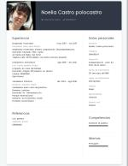

Habilidades
Habilidad 1 | Habilidad 2 | Habilidad 3

Habilidad 4 | Habilidad 5 | Habilidad 6

Información adicional

